化学试题
可能用到的相对原子质量:H 1 C 12 O 16
第Ⅰ卷
7.我国古文献中记载了大量化学领域的研究成果,下列有关说法错误的是( )
A.近代葛洪的《抱朴子》记载了“丹砂烧之成水银,积变又成丹砂”,是指加热时丹砂(HgS)熔融成液态,冷却时重新结晶为HgS晶体
B.明朝医学家李时珍在《本草纲目》中对(KNO₃)的描述如下:“(火药)乃焰硝、硫黄、杉木炭所合,以为烽燧铳机诸药者”,利用了KNO₃的氧化性
C.明代宋应星在《天工开物》中对“膏液”的描述为“草木之实,其中蕴藏膏液,而不能自流、假媒水火,凭藉木石,而后倾注而出焉。”这里的“膏液”的主要成分为油脂
D.清初《泉州府志》物产条记载:“初,人不知盖泥法,元时南安有黄长者为宅煮糖,宅垣忽坏,去土而糖白,后人遂效之。”该段文字记载了蔗糖的分离提纯采用了黄泥来吸附红糖中的色素
8.已知N_{A}为阿伏加德罗常数的数值,下列说法正确的 ( )
A.25 ℃时,pH=13的1.0 L Ba(OH)₂溶液中含有的OH⁻数目为0.2N_{A}
B.一定条件下在密闭容器中2 mol SO₂与2 mol O₂充分反应,最终的气体分子数为3N_{A}
C.将1 mol NH₄NO₃溶于稀氨水中使溶液呈中性,溶液中NH₄+Error: Reference source not found数目为N_{A}
D.4.6 g乙醇含有共价键的数目为0.9N_{A}
9.锂-铜空气燃料电池容量高、成本低,具有广阔的发展前景。该电池通过一种复杂的铜腐蚀“现象”产生电力,其中放电过程为2Li+Cu₂O+H₂O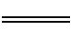2Cu+2Li⁺+2OH⁻,下列说法不正确的是( )
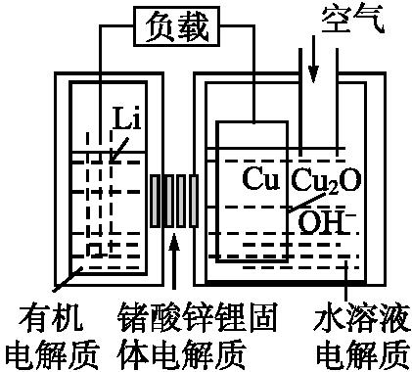
A.放电时,正极的电极反应式为Cu₂O+H₂O+2e⁻2OH⁻+2Cu
B.放电时,电子透过固体电解质向Li极移动
C.通空气时,铜电极被腐蚀,表面产生Cu₂O
D.整个反应过程中,氧化剂为O₂
10.三位分别来自法国、美国、荷兰的科学家因研究“分子机器的设计与合成”而获得2016年诺贝尔化学奖。纳米分子机器日益受到关注,机器的“车轮”常用组件如下,下列说法正确的是( )
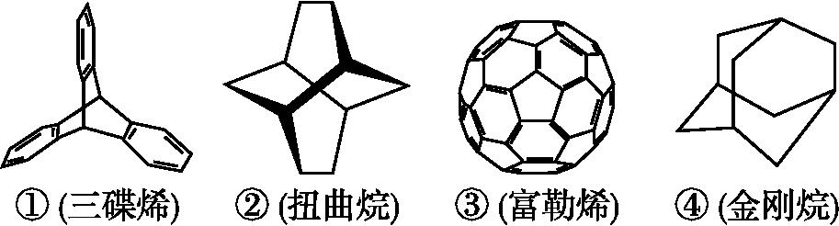
A.①③均能发生加成反应
B.②④互为同系物
C.①②③④均属于烃
D.①②④的一氯代物均只有两种
11.用如图所示装置进行下列实验:将①中溶液滴入②中,预测的现象与实际相符的是( )
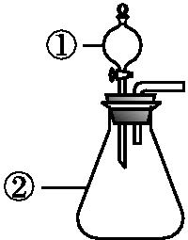
选项 | ①中物质 | ②中物质 | 预测②中的现象
A | 浓盐酸 | MnO₂ | 产生黄绿色气体
B | 浓硝酸 | 用砂纸打磨过的铝条 | 产生红棕色气体
C | 酸化的FeCl₂溶液 | H₂O₂溶液 | 溶液变成棕黄色,有气泡产生
D | Fe₂(SO₄)₃溶液 | 铜粉 | 溶液变蓝色、有黑色固体产生

12.短周期元素A、B、C、D、E的原子序数依次增大,C是短周期中金属性最强的元素,B、E同主族且B的原子序数是E的一半Error: Reference source not found,A、D同主族且D在地壳中的含量仅次于B。下列叙述正确的是( )
A.C与氧元素形成的化合物一定属于碱性氧化物
B.最高价氧化物对应水化物的酸性:E>D>A
C.简单氢化物的沸点:E>B
D.原子半径:C>D>E
13.分别在相同物质的量浓度、相同体积的H₂SO₃、NaHSO₃、Na₂SO₃三种溶液中,滴加同一新制氯水。其导电能力随氯水体积变化的曲线如图所示(不考虑空气的影响)。下列分析正确的是( )
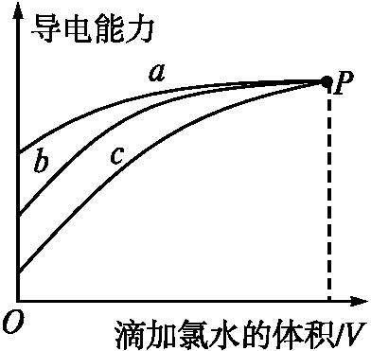
A.曲线a代表H₂SO₃溶液
B.曲线b代表的溶液中:c(Na⁺)=c(H₂SO₃)+c(HSO₃-Error: Reference source not found)+c(SO₃2-Error: Reference source not found)+c(SO₄2-Error: Reference source not found)
C.曲线a、b、c代表的溶液中均始终保持:2c(Cl⁻)=c(SO₄2-Error: Reference source not found)
D.当滴加氯水体积均为V时,三种溶液的导电能力基本相同,c(H⁺)也相同
第Ⅱ卷
26.(14分)二氯化二硫(S₂Cl₂)在工业上用于橡胶的硫化,还可以作为贵金属的萃取剂。可由硫和氯气在100~110 ℃直接化合而成。实验室用以下装置制备S₂Cl₂并对尾气进行回收利用。已知S₂Cl₂的熔点:-77 ℃,沸点:137 ℃。S₂Cl₂遇水剧烈反应。
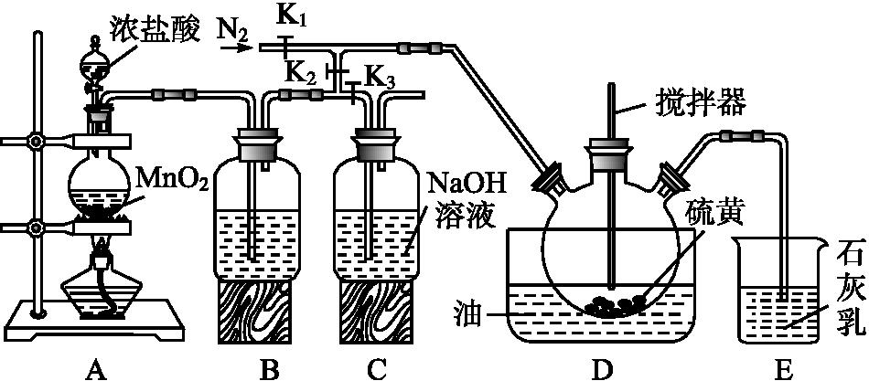
(1)S₂Cl₂遇水会生成黄色单质、一种能使品红溶液褪色的气体化合物及酸雾,写出该反应的化学方程式 。
(2)B中所装试剂名称为 。
(3)通入N₂的目的是 。
A、B装置中的空气可以通过控制K₂、K₃来去除,具体方法为 。
(4)装置E的作用是 。
(5)实验时,d装置开始需要油浴加热一段时间,之后停止加热,仅需通入氯气即可。
生成二氯化二硫的反应为 (填“放热”或“吸热”)反应。
(6)该装置由于存在系统缺陷,使制得的二氯化二硫可能不纯,还需增加一个装置,则该装置所在位置为 ,所装固体试剂的名称为 。
27.(14分)铋(Bi)的无毒与不致癌性有很多特殊用途,其化合物广泛应用于电子、医药等领域。由辉铋矿(主要成分为Bi₂S₃,含杂质PbO₂等)制备Bi₂O₃的工艺如下:
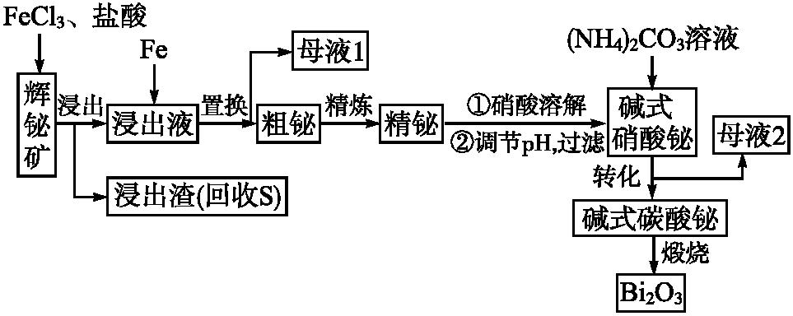
回答下列问题:
(1)Bi位于元素周期表第六周期,与N、P同族,Bi的原子结构示意图为 。
(2)“浸出”时Bi₂S₃与FeCl₃溶液反应的化学方程式为 ,反应液必须保持强酸性,否则铋元素会以BiOCl(碱式氯化铋)形式混入浸出渣使产率降低,原因是 (用离子方程式表示)。
(3)“置换”时生成单质铋的离子方程式为 。“母液1”中通入气体X后可循环利用,气体X的化学式为 。
(4)“粗铋”中含有的杂质主要是Pb,通过熔盐电解精炼可达到除杂的目的,其装置示意图如下。电解后,阳极底部留下的为精铋。写出电极反应式:阳极 ;阴极 。
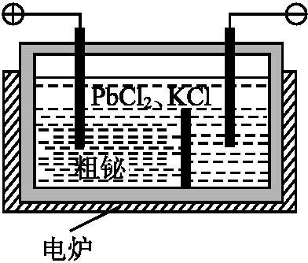
(5)碱式硝酸铋直接灼烧也能得到Bi₂O₃,上述工艺中转化为碱式碳酸铋再灼烧,除了能改良产品性状,另一优点是 。“母液2”中可回收的主要物质是 。
28.(15分)硫单质及其化合物在化工生产、污水处理等领域应用广泛。
(1)煤制得的化工原料气中含有羰基硫(O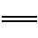CS),该物质可转化为H₂S,主要反应如下:
ⅰ.水解反应:COS(g)+H₂O(g)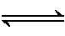H₂S(g)+CO₂(g) ΔH₁
ⅱ.氢解反应:COS(g)+H₂(g)H₂S(g)+CO(g) ΔH₂
已知反应中相关的化学键键能数据如下表:
化学键 | H—H | C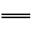O(COS) | CS | H—S | C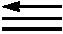O
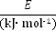 | 436 | 745 | 580 | 339 | 1 076

①恒温恒压下,密闭容器中发生反应ⅰ。下列事实能说明反应ⅰ达到平衡状态的是 。(填标号)
a.容器的体积不再改变
b.化学平衡常数不再改变
c.混合气体的密度不再改变
d.形成1 mol H—O键,同时形成1 mol H—S键
②一定条件下,密闭容器中发生反应ⅰ,其中COS(g)的平衡转化率(α)与温度(T)的关系如图所示。则A、B、C三点对应的状态中,v(COS)=v(H₂S)的是 。(填标号)
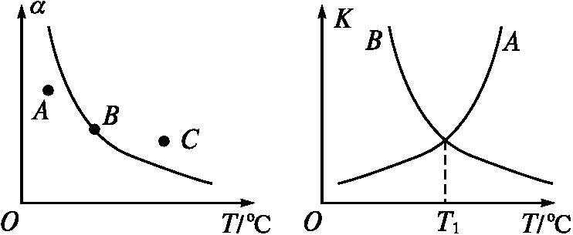
③反应ⅱ的正、逆反应的平衡常数(K)与温度(T)的关系如图所示,其中表示逆反应的平衡常数(K_{逆})的是 (填“A”或“B”)。T₁ ℃时,向容积为10 L的恒容密闭容器中充入2 mol COS(g)和1 mol H₂(g),发生反应ⅱ,COS的平衡转化率为 。
(2)过二硫酸是一种强氧化性酸,其结构式为
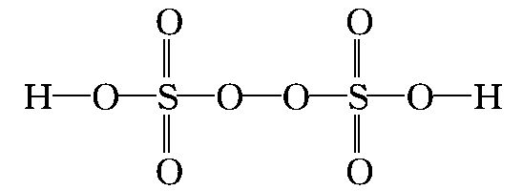
①在Ag⁺催化作用下,S₂O₈2-Error: Reference source not found能与Mn²⁺在水溶液中发生反应生成SO₄2-Error: Reference source not found和MnO₄-Error: Reference source not found,该反应的离子方程式为 。
②工业上可用惰性电极电解硫酸和硫酸铵混合溶液的方法制备过二硫酸铵。总反应的离子方程式为 。
(3)NaHS是可用于污水处理的沉淀剂。已知:25 ℃时,反应Hg²⁺(aq)+HS⁻(aq)HgS(s)+H⁺(aq)的平衡常数K=1.75×10³⁸,H₂S的电离平衡常数K_{a1}=1.0×10⁻⁷,K_{a2}=7.0×10⁻¹⁵。
①NaHS的电子式为 。
②K_{sp}(HgS)= 。
35.【化学—选修3:物质结构与性质】(15分)
我国著名药学家屠呦呦因发现治疗疟疾新型药物青蒿素和双氢青蒿素而获得2015年诺贝尔生理学或医学奖,成为首位获得诺贝尔科学奖的华人女科学家,震惊世界,感动中国。青蒿素(C₁₅H₂₂O₅)的结构如图甲所示。请回答下列问题:
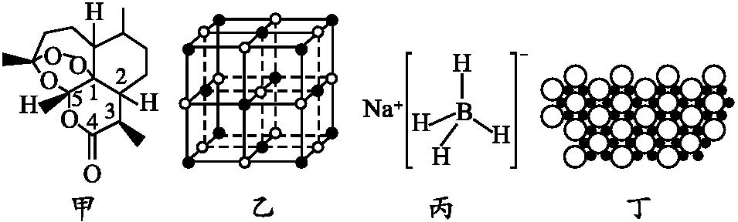
(1)组成青蒿素的三种元素电负性由大到小的顺序是 ;在基态O原子中,核外存在 对自旋状态相反的电子。
(2)下列关于青蒿素的说法正确的是 (填序号)。
A.青蒿素中既存在极性键又存在非极性键
B.在青蒿素分子中,所有碳原子均处于同一平面
C.图中数字标识的五个碳原子均只以σ键与其他原子成键
(3)在确定青蒿素结构的过程中,可采用硼氢化钠(NaBH₄)作为还原剂,其制备方法为4NaH+B(OCH₃)₃NaBH₄+3CH₃ONa。
①NaH为 晶体,图乙是NaH晶胞结构,则NaH晶体的配位数是 ;若晶胞棱长为a,则Na原子间最小核间距为 。
②B(OCH₃)₃中B采用的杂化类型是 。写出一种与B(OCH₃)₃具有相同立体构型的分子或离子: 。
③NaBH₄结构如图丙所示,结构中存在的作用力有 。NaBH₄是有机化学中的一种常用还原剂,其在热水中水解生成偏硼酸钠和氢气,该反应的化学方程式为 。
(4)硼(B)及其化合物在化学中有重要的地位。科学家发现硼化镁在39 K时呈超导性,在硼化镁晶体的理想模型中,镁原子和硼原子是分层排布的,一层镁一层硼相间排列。图丁是该晶体微观空间中取出的部分原子沿z轴方向的投影,白球是镁原子投影,黑球是硼原子投影,图中的硼原子和镁原子投影在同一平面上。根据图示确定硼化镁的化学式为 。
36.【化学—选修5:有机化学基础】(15分)
有机化合物J是治疗心脏病药物的一种中间体,分子结构中含有3个六元环。其中一种合成路线如下:
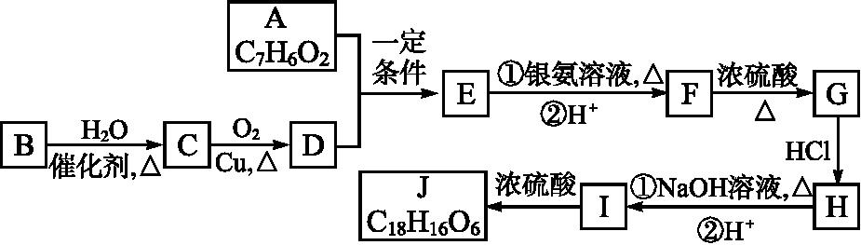
已知:
①A既能发生银镜反应,又能与FeCl₃溶液发生显色反应,其核磁共振氢谱显示有4种氢,且峰面积之比为1∶2∶2∶1。
②有机物B是一种重要的石油化工产品,其产量可用来衡量国家的石油化工发展水平。
③R₁—CHO+R₂—CH₂—CHO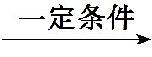
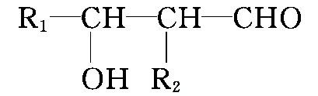
回答以下问题:
(1)A中含有的官能团名称是 和 。
(2)写出有机反应类型B→C ,F→G ,I→J 。
(3)写出F生成G的化学方程式 。
(4)写出J的结构简式 。
(5)E的同分异构体有多种,写出所有符合以下要求的E的同分异构体的结构简式 。
①与FeCl₃溶液发生显色反应 ②能发生银镜反应
③苯环上只有两个对位取代基 ④能发生水解反应

化学答案
7.A 8.C 9.B 10.A 11.C 12.D 13.B
26.答案 (1)2S₂Cl₂+2H₂O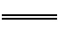SO₂↑+3S↓+4HCl↑ (2)浓硫酸
(3)排尽装置中的空气,防止硫加热时与氧气反应 关闭K₂打开K₃,当B装置上方充满黄绿色气体时,关闭K₃打开K₂
(4)吸收多余的氯气及氯化氢气体并获得漂白粉或漂粉精 (5)放热
(6)D与E之间 无水氯化钙或五氧化二磷或硅胶
27.答案 (1) Error: Reference source not found+83Error: Reference source not found
(2)6FeCl₃+Bi₂S₃2BiCl₃+6FeCl₂+3S Bi³⁺+H₂O+Cl⁻BiOCl+2H⁺
(3)2Bi³⁺+3Fe3Fe²⁺+2Bi Cl₂
(4)Pb-2e⁻Pb²⁺ Pb²⁺+2e⁻Pb
(5)没有污染性气体产生 NH₄NO₃
28.答案 (1)①d ②ABC ③B 33.3%
(2)①5S₂O₈²⁻+2Mn²⁺+8H₂O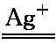10SO₄2-Error: Reference source not found+2MnO₄-Error: Reference source not found+16H⁺ ②2SO₄²⁻+2H⁺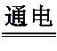 S₂O₈²⁻ Error: Reference source not found+H₂↑
(3)①Na+Error: Reference source not foundH]⁻ ②4.0×10⁻⁵³
35.答案 (1)O>C>H 3 (2)A
(3)①离子 6 Error: Reference source not found ②sp² SO₃(或CO₃2-Error: Reference source not found) ③离子键、配位键、共价键 NaBH₄+2H₂ONaBO₂+4H₂↑
(4)MgB₂
36.答案 (1)羟基(或酚羟基) 醛基 (2)加成反应 消去反应 取代反应(或酯化反应)
(3)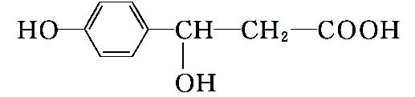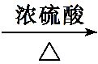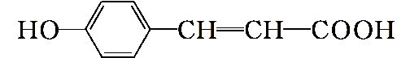+H₂O
(4)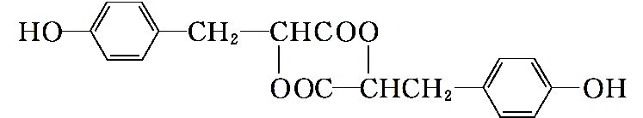
(5)